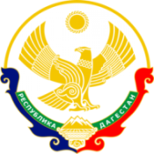

МИНИСТЕРСТВО ОБРАЗОВАНИЯ И НАУКИ РЕСПУБЛИКИ ДАГЕСТАН

МКОУ «Н-Каранайская оош»

Россия, Республика Дагестан, 368208, Буйнакский район село Н-Каранай,

ул. Имама Газимагомеда 30, azizat.abdulaeva@mail.ru

Информация
о проведении тематического урока, посвященного
Дню словаря в МКОУ «Н-Каранайская оош»

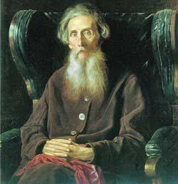
Усердней с каждым днем гляжу в словарь.
В его столбцах мерцают искры чувства.
В подвалы слов не раз сойдет искусство,
Держа в руке свой потайной фонарь.
На всех словах – события печать.
Они дались недаром человеку.
Читаю: «Век. От века. Вековать.
Век доживать. Бог сыну не дал веку.
Век заедать, век заживать чужой…»
В словах звучит укор, и гнев, и совесть.
Нет, не словарь лежит передо мной,
А древняя рассыпанная повесть.
Писал С. Я Маршак в своем стихотворении «Словарь».

В МКОУ «Н-Каранайская оош» в ноябре школьники приняли участие в праздновании Дня словаря, который отмечается в нашей стране 22 ноября, в день рождения русского ученого, писателя, лексикографа, составителя "Толкового словаря живого великорусского языка" В.И. Даля, которому в этом году исполняется 210 лет.
С 22 по 25 ноября 2015 года ученики под руководством учителей русского языка участвовали в акции "День словаря". В школе были проведены классные часы и беседы о В.И. Дале, а 22 ноября для всех учеников 5-9 классов был проведен Единый Словарный урок.
Учителя русского языка и литературы Казанапова П.А. и Абдулатипова А.И. использовали этот прекрасный повод еще раз обратиться к словарям и вместе со своими учениками поддержали Единый урок Словаря, приняв участие в праздновании.
